経営情報論 2024年度期末試験
藤野秀則,
2025-02-04

以下の各問の中のRのソースコードに記載する内容を，語群から選択して，記号を記入してください． なお，選択肢は複数回利用することがあります．

問1
Aさんの研究グループはゼミ研究の中で次のような仮説を立てました．
- 仮説1 企業の従業員数が多い企業ほど，世界的に名が通るような大企業が多くなるので，その会社の平均給与も高いのではないか．
- 仮説2 企業の平均勤続年数が長い企業ほど，それだけ収益が安定しているということなので，その会社の平均給与も高いのではないか．
そこで，就職四季報の最新版に記載されている1291社分の数値をグループメンバーで手分けしてCSVファイル(Shikihou.csv)を作成しました．CSVファイルは次のようなファイルとなっています．勤続年数は年を単位として小数第1位まで，平均給与は1万円を単位として千円台まで記載することにしました．
企業ID | 企業名 | 従業員数 | 勤続年数 | 平均給与
1 | Company1 | 825 | 23.0 | 54.4
2 | Company2 | 783 | 9.5 | 48.0
$$⋮$$ | $$⋮$$ | $$⋮$$ | $$⋮$$ | $$⋮$$
このファイルを用いて仮説1と仮説2の検証を行うことにしました．
Aさんたちはまず，CSVファイルを読み込み，データの概要（四分位数と平均値）を確認することにしました．
# データの読み込み
data <- read.csv("Shikihou.csv", header = TRUE, fileEncoding = "UTF-8")
# データの概要
summary(data)
続いて，Aさんたちはまず，仮説とは直接関係がないものの，勤続年数と平均給与のそれぞれの平均値と標準偏差を求めることにしました．
mean(data$勤続年数)
sd(data$勤続年数)
mean(data$平均給与)
sd(data$平均給与)
その結果，勤続年数の平均値は14.7，標準偏差は3.04であり，平均給与の平均値は42，標準偏差は3.01であることがわかりました．
Aさんたちは次に，仮説1の検証を行うことにしました．Aさん達は最初（ ）分析を行って，（ ）係数の値そのと有意性を確認することにしました．
# 仮説1の検証
cor(data$従業員数, data$平均給与)
仮説1の検証の結果，従業員数と平均給与の（ ）係数は0.21であり，また，有意であることがわかりました．
同様に仮説2についても検証したところ，勤続年数と平均給与の（ ）係数は0.19であり，また，有意であることがわかりました．このことから，仮説1と仮説2は支持されることがわかりました．
このことを先生に報告すると，次のようなアドバイスを受けました．
この係数の有意性はサンプル数が多くなると低い値でも有意になることがあるから，あまりこの値の有意性は重要視しなくても良いよ．
それよりも， 仮説1については，名が通っていることが原因となって，従業員数が多くなったり，平均給与が高くなっている，という因果関係を想定しているよね．また，仮説2についても，収益が安定していることが原因となって，勤続年数が長くなったり，平均給与が高くなったりしているということだよね．このような因果関係も調べてみてはどうかな？
Aさんたちは，先生のアドバイスを受けて，まずは「名が通っているかどうか」と「収益が安定しているかどうか」をどのようにすれば数値として表すことができるかを考えることにしました．
Aさんたちは，「名が通っているかどうか」について，名が通っている企業は東証一部に上場しているだろうと考え，東証一部に上場している企業に「上場」，それ以外の企業に「非上場」を割り当てたデータを作成することにしました． また，「収益が安定しているかどうか」については，収益が安定している企業は，過去5年間の売上高の変動係数（標準偏差を平均で割ったもの）が低い企業だろうし，収益が不安定な企業は，過去5年間の売上高の変動係数が高い企業だろうと考え，過去5年間の売上高の変動係数を求めることにしました．
すなわち，以下のような仮説を検証することとしました．
- 仮説1-1 東証1部上場企業は上場していない企業にくらべて，平均給与が高いのではないか．
- 仮説1-2 東証1部上場企業は上場していない企業にくらべて，従業員数が多いのではないか．
- 仮説2-1 変動係数が低い企業は変動係数が高い企業にくらべて，平均給与が高いのではないか．
- 仮説2-2 変動係数が低い企業は変動係数が高い企業にくらべて，平均勤続年数が長いのではないか．
1291社すべてを調べるのは大変なので，12社ごとに等間隔にサンプリングを行い，その107社について，過去5年分の四季報などから「現在，東証一部上場しているかどうか」と「過去5年間の売上高の変動係数」を調べて，次のようなCSVファイル(Shikihou2.csv)を作成しました．
企業ID | 企業名 | 従業員数 | 勤続年数 | 平均給与 | 東証 | 変動係数
1 | Company1 | 825 | 23 | 54.4 | 非上場 | 0.12
2 | Company13 | 1723 | 18 | 43.5 | 上場 | 0.25
$$⋮$$ | $$⋮$$ | $$⋮$$ | $$⋮$$ | $$⋮$$ | $$⋮$$ | $$⋮$$
このデータを用いて，次の追加仮説を検証することにしました．
Aさんたちは，まず，データの読み込みと概要を確認することにしました．
# データの読み込み
data <- read.csv("2_Shikihou.csv", header = TRUE, fileEncoding = "UTF-8")
# データの概要
summary(data)
ついで，東証について，平均給与と従業員数にどのような影響を与えているかを調べることにしました．
# 東証の給与への響
res.11 <- aov(平均給与 ~ 東証, data = data)
summary(res.11)
# 東証の従業員数への影響
res.12 <- aov(従業員数 ~ 東証, data = data)
summary(res.12)
さらに変動係数について，平均給与と勤続年数への影響を調べることにしました．
# 変動係数の給与への影響
res.21 <- lm(平均給与 ~ 変動係数, data = data)
summary(res.21)
# 変動係数の勤続年数への影響
res.22 <- lm(勤続年数 ~ 変動係数, data = data)
summary(res.22)
これらの結果をまとめると，以下の通りとなりました．
- 仮説1-1については，P値が0.082であることから，東証1部上場企業は上場していない企業にくらべて，平均給与が高とは言えないことがわかりました．
- 仮説1-2については，P値が0.901であることから，東証1部上場企業は上場していない企業にくらべて，従業員数が多いことがわかりました．
- 仮説2-1については，P値が6326.493であることから，変動係数が低い企業は変動係数が高い企業にくらべて，平均給与が高いとは言えないことがわかりました．
- 仮説2-2については，P値が0.427であることから，変動係数が低い企業は変動係数が高い企業にくらべて，平均勤続年数が長いことがわかりました．
このことから，仮説1-1と仮説2-1は支持されないことがわかりましたが，仮説1-2と仮説2-2は支持されることがわかりました．
Aさんたちは，この結果から，Aさんたちは「就職活動に当たっては，東証1部に上場している大きな企業だからといって給与が高いわけではないこと」また，「収益が安定している企業は，長く勤める人が多い会社であること」ということを報告することにしました．

問2
このデータ(Yoka.csv)は講義でも取り上げた，過去の藤野ゼミのゼミ生が行った余暇の過ごし方に関する県大生のアンケートで得られたデータです．
Bさんはこのデータを使って，県大生はどのような余暇の過ごし方をしているのかを調べてみたいと思いました． 分析を始めるにあたり，Bさんは，今のままでは変数名が長くなってしまうので，以下の表の通りにExcel上で変数名を変更しました．
変数名 | 元の変数名
Q1 | 性別
Q2 | 学年
Q3 | 現在の住居形態
Q4 | 自身の金銭感覚..どちらか近いと思う方に答えてください.
Q5 | 外向性
Q6 | 親和性
Q7 | 勤勉性
Q8 | 神経症傾向
Q9 | 開放性
Q10 | 必要以外の睡眠をする.昼寝など.
Q11 | 家でYouTubeやNetflixなど動画を見て過ごす
Q12 | パチンコや競艇などギャンブルに出かける
Q13 | ショッピングに行く
Q14 | 部活.サークルや地域クラブなどで運動する
Q15 | ボランティア活動に参加する
Q16 | 電話をする..相手からかかってきて話すものも含む.
Q17 | 旅行に行く
Q18 | 勉強や自己研鑽.自分磨き.をする
Q19 | ウォーキングなどの軽い運動を行う
Q20 | 読書.漫画を含む.
Q21 | 友人と会う
Q22 | 映画を見に行く
Q23 | 自身の余暇の内容には満足しているか
Q24 | 余暇を十分にとれていると感じているか
Q25 | 自身の余暇を改善したいと思いますか
また，項目の内容から，このアンケートは以下のような構造になっていることがわかりました．
番号 | 項目
Ｑ1 | 性別
Ｑ2 | 学年
Ｑ3 | 現在の居住形態
Ｑ4 | 金銭感覚
Ｑ5~9 | 性格特性
Ｑ10~22 | 余暇の過ごし方
Ｑ23~25 | 余暇への満足度
変数名を変更したものを改めてUTF-8のエンコード形式のCSVファイルとして保存し，データを読み込み，内容を確認しすることにしました．
data <- read.csv("../practice/example_14_1.csv", header = TRUE, fileEncoding = "UTF-8")
colnames(data) <- Q
data$Q1 <- as.factor(data$Q1)
data$Q2 <- as.factor(data$Q2)
data$Q3 <- as.factor(data$Q3)
data$Q4 <- as.factor(data$Q4)
summary(data)
Q3の居住形態に関して，「祖母の家」や「父と２人暮らし」と回答している人は「実家」にまとめることにしました．
library(tidyverse)
data$Q3 <- case_when(
data$Q3 == "一人暮らし・下宿" ~ "下宿",
TRUE ~ "実家"
)
data$Q3 <- as.factor(data$Q3)
summary(data)
## Max. :7.000 Max. :7.000
また，Q4についても「貯蓄するタイプである」を「貯蓄型」に，「浪費するタイプである」を「浪費型」に変更することにしました．
data$Q4 <- case_when(
data$Q4 == "貯蓄するタイプである" ~ "貯蓄型",
TRUE ~ "浪費型",
)
data$Q4 <- as.factor(data$Q4)
summary(data)
## 3rd Qu.:6.000
## Max. :7.000
つづいて，Bさんは，余暇の過ごし方についての質問であるQ10～Q22について，項目数が多いため，まずは変数の集約を行うことにしました．
pca.res <- prcomp(data[,c(10:22)], scale = TRUE)
summary(pca.res)
こうして得られた結果から，第5成分までで累積寄与率が60%を越えたため，第5主成分までを取り出すことにしました．
それぞれの成分を解釈するため結果を出力させました．なお，結果を出力させるとき，桁数が多いと煩わしいので，小数第2位まで表示させることにしました．その結果，以下のような出力が得られました．
round(pca.res$rotation[,1:5],2)
 | PC1 | PC2 | PC3 | PC4 | PC5
Q10 | -0.07 | -0.47 | 0.00 | -0.39 | -0.37
Q11 | 0.14 | -0.38 | -0.28 | 0.34 | -0.26
Q12 | -0.15 | -0.17 | -0.12 | -0.43 | 0.73
Q13 | -0.36 | -0.14 | 0.36 | 0.16 | -0.06
Q14 | -0.23 | 0.42 | -0.11 | -0.05 | -0.29
Q15 | -0.13 | 0.38 | -0.15 | -0.52 | -0.29
Q16 | -0.36 | -0.18 | 0.09 | -0.11 | -0.04
Q17 | -0.40 | -0.21 | 0.02 | -0.03 | 0.05
Q18 | -0.31 | 0.16 | 0.07 | 0.44 | 0.19
Q19 | -0.28 | 0.34 | -0.30 | 0.11 | 0.08
Q20 | -0.01 | -0.09 | -0.67 | 0.15 | 0.10
Q21 | -0.45 | -0.05 | 0.10 | 0.10 | -0.09
Q22 | -0.30 | -0.20 | -0.42 | -0.01 | -0.12
この結果から，第1成分は影響が強いものから順に「友人とあう」や「旅行」「電話」「「ショッピング」「自己研鑽」「映画鑑賞」となっており，かついずれも負の値であることから，これらは「活動性（負）」を示していると解釈しました．
第2成分では，影響が強いものから順に「睡眠（負）」「部活」「ボランティア活動」「動画視聴（負）」「軽い運動」であることから，「運動志向性」を示していると解釈しました．
第3成分では，影響が強いものから順に「読書（負）」「映画鑑賞（負）」「ショッピング」であることから，「文化志向性（負）」を示していると解釈しました．
第4成分では，影響が強いものから順に「ボランティア活動（負）」「自己研鑽」「ギャンブル（負）」「睡眠（負）」であることから，「自己研鑽志向性」を示していると解釈しました．
第5成分では，「ギャンブル」が特に影響が強く，次いで「睡眠（負）」となっていました．このことから，「ギャンブル志向性」を示していると解釈しました．
ついで，第1成分と第3成分に関しては解釈しやすくなるように，負の値を正の値に変換し，さらに変数名を日本語名に変更したうえで，余暇の過ごし方の5つの成分を使って，階層的クラスタリング法によるクラスタリング（特にWard法）を行うことにしました．
# 集約した成分値の取得
data.pca <- data.frame(pca.res$x[,1:5])
# 負の値を正の値に
data.pca$PC1 <- data.pca$PC1 * -1
data.pca$PC3 <- data.pca$PC3 * -1
# 変数名の変更
colnames(data.pca) <- c("活動性", "運動志向性", "文化志向性", "自己研鑽志向性", "ギャンブル志向")
# 階層的クラスタリング
## データの標準化
data_std <- scale(data.pca)
## 距離データの取得
dist_data <- dist(data_std)
## 階層的クラスタリング
hc.res <- hclust(dist_data, method = "ward.D2")
## デンドログラムの描画
plot(hc.res, hang = -1)
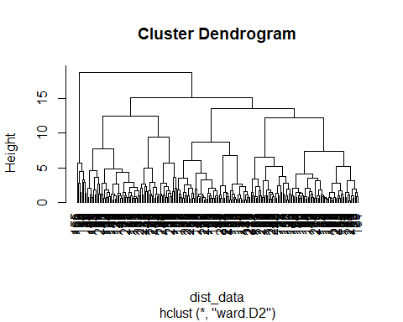
このデンドログラムの結果から6つのクラスタに分けることが妥当だろうと考え，6つに分けることにしました．
# クラスタリング
cluster <- cutree(hc.res, k = 6)
data.pca$cluster <- cluster
# クラスタの人数
table(cluster)
## cluster
## 1 2 3 4 5 6
## 58 53 29 42 32 8
この結果から，それぞれのクラスタに属するデータの特徴を調べることにしました．
library(tidyverse)
data.pca.long <- pivot_longer(data.pca,
cols = c(活動性, 運動志向性, 文化志向性, 自己研鑽志向性, ギャンブル志向),
names_to = "成分",
values_to = "値")
ggplot(data.pca.long, aes(x = 成分, y = 値, fill = 成分)) +
geom_bar( stat="summary", fun.data = mean_se) +
labs(title = "クラスタごとの成分の分布", x = "成分", y = "値") +
theme(axis.text.x = element_text(angle = 90, hjust = 1, vjust = 0.5))+
facet_wrap(~cluster, nrow = 1)
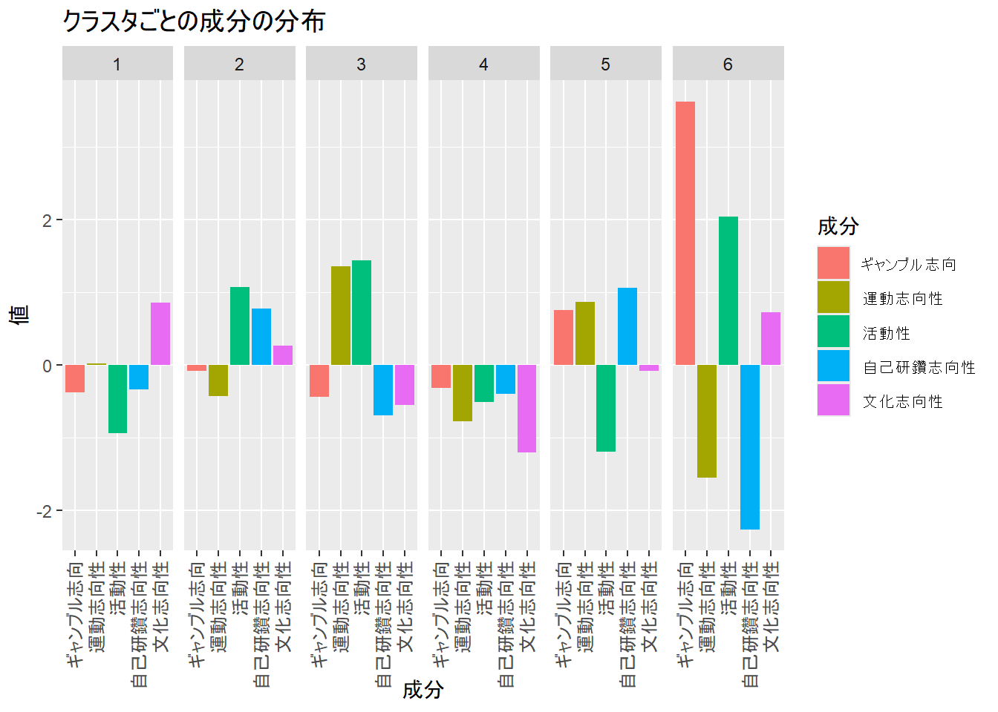
第1クラスタは文化志向性がやや高く，活動性がやや低い，すなわち，インドア派で映画鑑賞や読書を楽しんでいる人達である． 第2クラスタは活動性と自己研鑽性がやや高い．すなわち，活動的で勉強などの自己研鑽をして過ごしている人達である． 第3クラスタは運動志向性と活動性が高い．すなわち，活動的で運動を楽しんでいる人達である． 第4クラスタは，全般に低く，インドア派で動画視聴をしたり睡眠をして過ごしている人達である． 第5クラスタは，活動性は低いが，自己研鑽志向性が高く，運動志向性やギャンブル志向性もやや高い．このことからあまり活動的ではなくインドア派だが，自己研鑽や運動を楽しんでいる人達である 第5クラスタは，ギャンブル志向性，活動性が非常に高く，運動志向性や自己研鑽性が非常に低い．このことから，活動的に動いているが，ギャンブルに傾倒している人達である．
さらに，クラスター分けの結果と，性別や学年などの属性との関係を調べることにしました．
続いて，これら6つのクラスタの間で，余暇の過ごし方への満足度に違いがあるかを検証しました． まず，各サンプルの余暇の過ごし方への満足度を算出することにしました．これは，23番目の値を逆転させたうえで，21番目から23番目まで回答値の平均をそれぞれのサンプルの余暇の過ごし方に対する満足度としました．
data$satisfaction <- (data$Q23+data$Q24+8-data$Q25)/3
# クラスタごとの満足度の平均値
data$cluster <- as.factor(cluster)
aggregate(satisfaction ~ cluster,data, FUN = mean)
## cluster satisfaction
## 1 1 4.327586
## 2 2 4.748428
## 3 3 4.471264
## 4 4 4.531746
## 5 5 3.927083
## 6 6 4.458333
#分散分析
anova_res <- aov(satisfaction ~ cluster, data = data)
summary(anova_res)
## Df Sum Sq Mean Sq F value Pr(>F)
## cluster 5 14.6 2.913 1.821 0.11
## Residuals 216 345.5 1.599
この結果から，各クラスタでの余暇の過ごし方への満足度に有意な差はないことがわかりました．

